**10-mavzu. Sensorli tarmoqlarni asosiy arxitekturasi.**

**Reja:**

1. Sensor tarmog'ining asosiy arxitekturasi
2. Arxitekturasining asosiy interfeysi

Sensorli tarmoqlarni standartlashtirish ko'plab xalqaro tashkilotlar tomonidan amalga oshiriladi, ular orasida Iso, IEC, ITU-T, IEEE va boshqalar.

O'zbekiston Respublikasi Prezidentining qarori ISO / IEC JTC 1 (Qo'shma texnik qo'mita 1) sensorli tarmoqning asosiy arxitekturasini aniqladi va uning asosiy interfeyslari (rasm. 3.3).

Rasmdan ko'rinib turibdiki, sensorli tugun quyidagilardan iborat:

-apparatli ta'minot;

-asosiy dasturiy ta'minot;

-amaliy dasturiy ta'minot.

Arxitektura tarkibida to'rtta asosiy interfeys mavjud:

1. Asosiy va amaliy sensorli dasturiy ta'minot o'rtasidagi interfeys tugun.

2. Asosiy dasturiy ta'minot va apparat o'rtasidagi interfeys sensorli tugun (sensorlar, aktuatorlar va / yoki aloqa tugunlari va boshqalar).

3. Sensorli tarmoqdagi tugunlar orasidagi simsiz yoki simli interfeyslar.

4. Sensorli tarmoq va tashqi muhit o'rtasidagi interfeys (xizmat ko'rsatuvchi provayderlar, foydalanuvchilar).

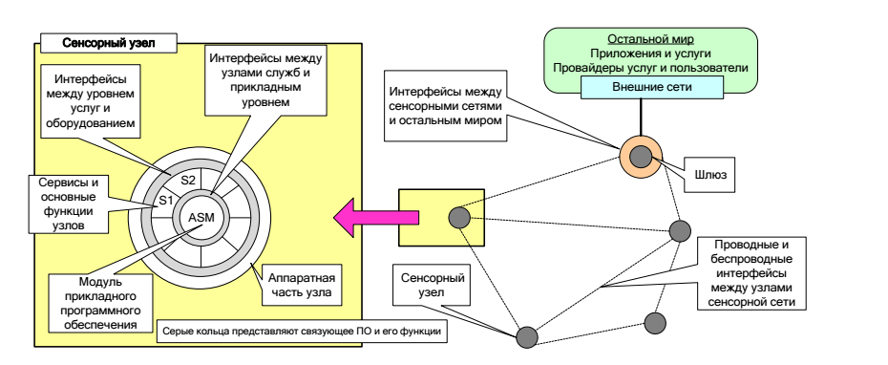

Rasm. 3.3-Sensorli tarmoqning asosiy elementlari va interfeyslari